
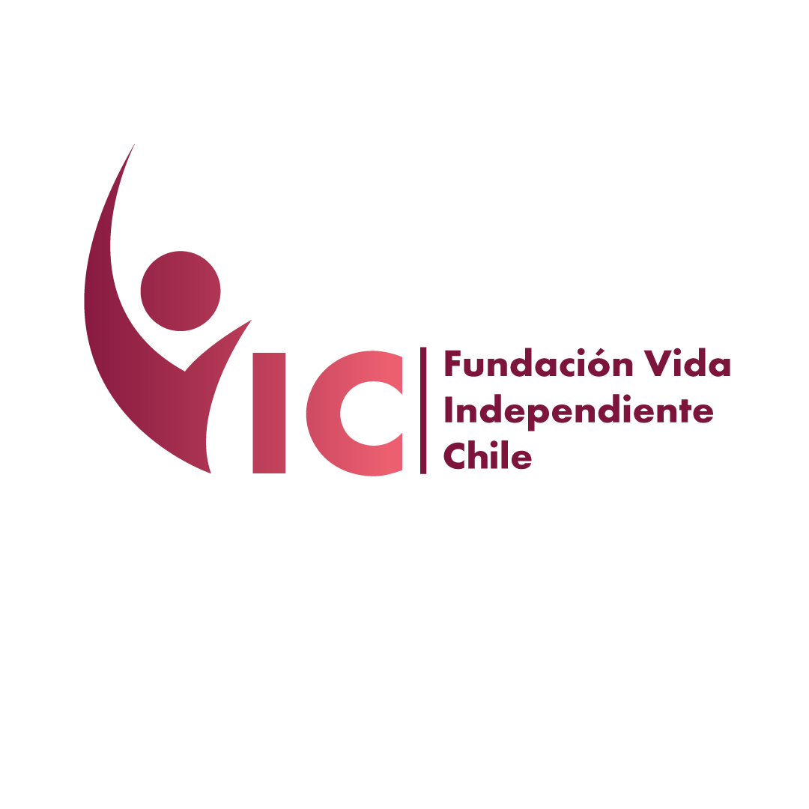



INFORME TEMÁTICO N°1: ACCESO A LA JUSTICIA, CAPACIDAD JURÍDICA, DESINSTITUCIONALIZACIÓN

20 de julio de 2026.

Informe Alternativo elaborado por Fundación Pro Bono, Fundación Vida Independiente Chile y Orgánica Expansiva

- Resumen Ejecutivo:

- Este informe temático se centra en las brechas que persisten respecto a las temáticas de acceso a la justicia, capacidad jurídica y desinstitucionalización, reguladas en los artículos 12, 13, 14, 15, 17 y 19 de la Convención sobre los Derechos de las Personas con Discapacidad (en adelante, la Convención o CDPD). De los informes recibidos por organizaciones , el análisis de las brechas gira en torno al artículo 19, pues fue solo respecto a dicho artículo que las experiencias territoriales levantaron problemas específicos. En razón de ello, se omite referencia a los artículos 13, 14, 15 y 17 al no existir informes alternativos realizados que justifiquen un análisis comparado de datos y experiencias territoriales.

- De la información, datos y casos particulares levantados por las organizaciones que colaboraron en este informe se identificaron los siguientes problemas:
  - Persiste el régimen de interdicción y de incapacidad legal que establece el Código Civil de 1857, contrario al modelo de toma de decisiones con apoyo exigido por el artículo 12 de la Convención.
  - Persisten barreras en trámites jurídicos y administrativos (por ejemplo, para casarse, heredar o abrir cuentas bancarias) que afectan el ejercicio de la capacidad jurídica y la integridad personal.
  - Se constata una regresión concreta en el derecho a vivir de forma independiente. En 2025 se eliminó la modalidad individual del Programa Tránsito a la Vida Independiente de SENADIS, mientras el presupuesto destinado a programas de institucionalización ha aumentado sostenidamente entre 2022 y 2026.
  - La cobertura efectiva del Programa Tránsito a la Vida Independiente ha sido estructuralmente insuficiente, cubriendo entre el 21% y el 56% de las postulaciones anuales entre 2016 y 2024.

- Llama la atención que buena parte de estas problemáticas ya habían sido identificadas por el Comité en sus Observaciones Finales de 2016 (CRPD/C/CHL/CO/1) y en su Lista de Cuestiones Previas de 2020 (CRPD/C/CHL/QPR/2-4), sin que el Estado de Chile haya reportado avances sustantivos y verificables al respecto.

- Finalmente, las principales recomendaciones que se hacen en este informe solicitan al Comité instar al Estado de Chile a:
  - Derogar la interdicción y la incapacidad legal del Código Civil y establecer, mediante ley o reglamento, la asistencia personal como prestación garantizada, independiente de la modalidad de acceso.
  - Restituir de inmediato la modalidad individual del Programa Tránsito a la Vida Independiente de SENADIS y rediseñar el programa de manera participativa.
  - Garantizar que el presupuesto destinado a la vida independiente no sea regresivo y que la cobertura aumente progresivamente hasta cubrir la demanda real.
  - Crear un mecanismo de monitoreo independiente, con participación de organizaciones de personas con discapacidad, sobre la implementación de los artículos 12 y 19.

- Introducción

- La elaboración de este informe temático documenta las brechas persistentes en la implementación de los artículos 12, 13, 14, 15, 17 y 19 de la Convención sobre los Derechos de las Personas con Discapacidad en Chile, con base en la evidencia que las organizaciones participantes han podido levantar en sus respectivos ámbitos de trabajo.

- La metodología utilizada se basó en el análisis de la normativa nacional vigente y su contraste con la Convención, las Observaciones Finales emitidas por el Comité en 2016 (CRPD/C/CHL/CO/1), la Lista de Cuestiones Previas de 2020 (CRPD/C/CHL/QPR/2-4) y el Informe periódico del Estado de Chile presentado en respuesta a dicha lista (CRPD/C/CHL/2-4), así como el trabajo territorial de la Organización Orgánica Expansiva, complementando con antecedentes presupuestarios oficiales y con el proceso de incidencia desarrollado durante 2025 y 2026 por organizaciones de personas con discapacidad en torno al Programa Tránsito a la Vida Independiente de SENADIS.

- Análisis Temático: ACCESO A LA JUSTICIA, CAPACIDAD JURÍDICA, DESINSTITUCIONALIZACIÓN

Artículo 12: Igual reconocimiento como persona ante la ley.

- El artículo 12 de la Convención sigue sin cumplirse, pues a la fecha de este informe no consta que exista algún proyecto de ley promovido, ya sea por el Estado o por congresistas que busquen materializar una reforma legal que derogue la interdicción y la incapacidad legal contempladas en el Código Civil de 1857. El régimen de interdicción continúa rigiendo la capacidad jurídica de las personas con discapacidad en Chile, contrariando el modelo de apoyos exigido por el artículo 12 y las recomendaciones formuladas por el Comité en 2016 y 2020.

- Recomendaciones:
  - Que el Estado, en un plazo de 24 meses, presente y tramite ante el Congreso un proyecto de ley que derogue la interdicción y la incapacidad legal del Código Civil de 1857 y las reemplace por un sistema de apoyos para el ejercicio de la capacidad jurídica, conforme al artículo 12 de la Convención, informando anualmente sobre el estado de tramitación.

Artículo 19: Derecho a vivir en forma independiente y a ser incluido en la comunidad.

- La Convención identifica tres componentes centrales para la promoción de la vida independiente: que las personas con discapacidad puedan elegir dónde y con quién vivir; que accedan a servicios de apoyo, incluida la asistencia personal, y que puedan acceder a los servicios comunitarios en igualdad de condiciones.

- En cuanto a la elección de dónde y con quién vivir, el Estado de Chile mantiene el Programa Modelos Residenciales para Adultos en Situación de Discapacidad de SENADIS, dirigido a personas institucionalizadas en hogares para menores que no ejercen su autonomía en la toma de decisiones. La propia descripción del programa evidencia que su enfoque se centra en la atención residencial antes que en la promoción de la autonomía. Así, el presupuesto de este programa (en miles de pesos chilenos) ha aumentado sostenidamente en la Ley de Presupuestos, siendo respectivamente: $14.917.814 en 2022, $15.962.760 en 2023, $20.758.098 en 2024; $19.456.660 en 2025 y $21.215.378 en 2026.

- En contraste, el presupuesto del Programa Tránsito a la Vida Independiente de SENADIS, orientado a la vida en comunidad, y por tanto dirigido a lo establecido en el artículo 19 de la Convención, ha sido sotenidamente inferior y ha disminuido en el último período: $2.166.696 en 2022, $2.303.198 en 2023, $2.279.710 en 2024, $2.375.459 en 2025, y $1.804.517 en 2026, lo que representa una caída interanual relevante justo cuando el presupuesto de institucionalización continúa en alza.

- Hasta 2024, el Programa Tránsito a la Vida Independiente contemplaba tres modalidades: individual, colectiva y de capacitación. En 2025 se eliminó la modalidad individual, que permitía a personas de todo el país postular directamente a servicios de apoyo, incluida la asistencia personal. Ni SENADIS ni la Dirección de Presupuestos han presentado motivos o informes de evaluación que justifiquen dicha eliminación.

- La ley de presupuestos de 2026 dispuso que las convocatorias con cargo a estos recursos no podrán incluir transferencias directas a personas naturales, debiendo destinarse exclusivamente a la provisión de servicios en modalidad colectiva, quedando los contenidos y criterios de selección sujetos a resolución de SENADIS visada por la Dirección de Presupuestos, pues estos deberán determinar los contenidos, criterios de selección y formas de ejecución del programa.

- La eliminación de la modalidad individual en 2025 implica que las personas con discapacidad dependen ahora de instituciones (municipalidades, ONG y otras) para acceder a asistencia de personal ,con un presupuesto considerablemente menor que el de la modalidad individual anterior, que no todas las organizaciones que postulan a la modalidad colectiva incluyen asistencia personal en sus proyectos; que la mayoría de los proyectos adjudicados corresponden a municipalidades, lo que limita su alcance a sus beneficiarios, y que SENADIS no ha presentado alternativas para las personas que no están asociadas a organizaciones o que quedan fuera del alcance geográfico de las adjudicatarias.

- La cobertura histórica del Programa Tránsito a la Vida Independiente ha sido estructuralmente insuficiente frente a la demanda, como se aprecia en la siguiente tabla:

Año | Postulaciones | Adjudicaciones | Porcentaje de cobertura
2016 | 30 | 13 | 43%
2019 | 281 | 90 | 32%
2021 | 177 | 99 | 56%
2022 | 494 | 106 | 21%
2023 | 556 | 141 | 25%
2024 | 500 | 166 | 33%

- Durante 2025, personas con discapacidad y organizaciones de la sociedad civil de todo Chile se organizaron para exigir la reversión de la eliminación de la modalidad individual. Se realizó una reunión virtual abierta con más de 15 activistas y representantes de organizaciones; se redactó una carta abierta que reunió 609 firmas; se sostuvieron reuniones de incidencia con diputados de la Comisión de Personas Mayores y Discapacidad del Congreso Nacional, así como con autoridades de SENADIS, del Ministerio de la Mujer y la Equidad de Género y del Ministerio de Desarrollo Social. En dichas instancias solo se obtuvieron respuestas negativas, aun cuando se reconocía la importancia de garantizar la asistencia personal como derecho.

- Finalmente, se realizó una intervención en el espacio público para entregar una carta al Poder Ejecutivo. La misiva fue redirigida al Ministerio de Desarrollo Social, sin que a la fecha se haya recibido respuesta sustantiva sobre el fondo del planteamiento.

- Esta evidencia acredita que, en materia de vida independiente, Chile no solo mantiene brechas estructurales identificadas por el Comité en 2016, sino que ha retrocedido respecto de un estándar de acceso directo a la asistencia personal que estuvo vigente hasta 2024, contrariando el principio de no regresividad y el artículo 19 de la Convención.

- Recomendaciones:
  - Que el Estado establezca, mediante ley o reglamento, el derecho a la asistencia personal como prestación garantizada para las personas con discapacidad que la requieran, independientemente de la modalidad de acceso, presentando el proyecto normativo correspondiente en un plazo de 24 meses desde este informe.
  - Que SENADIS y la Dirección de Presupuestos restituyan, en la Ley de Presupuestos 2027, la modalidad individual del Programa Tránsito a la Vida Independiente, revirtiendo una medida regresiva no justificada técnicamente, y rediseñen el programa de manera participativa con personas con discapacidad.
  - Que el Estado garantice que el presupuesto destinado a la asistencia personal no disminuya de un año a otro, y que la cobertura del Programa Tránsito a la Vida Independiente para 2028, reportado anualmente por DIPRES.
  - Que se constituya, en un plazo de 12 meses, un mecanismo de seguimiento con participación de organizaciones de personas con discapacidad para monitorear el presupuesto, la cobertura y los cambios normativos del Programa Tránsito a la Vida Independiente, con reportes semestrales públicos.

- Conclusión General

- Del análisis desarrollado en este informe se evidencia que Chile mantiene en 2026 brechas estructurales en materia de acceso a la justicia, capacidad jurídica y desinstitucionalización que ya habían sido identificadas por el Comité en 2016 y 2020, sin que se registren progresos legislativos verificables respecto de la interdicción, el criterio de “peligrosidad” para el internamiento forzado, o los ajustes de procedimiento en sede judicial. A ello se suma una regresión concreta y documentada en materia de vida independiente, la eliminación en 2025 de la modalidad individual del Programa Tránsito a la Vida Independiente de SENADIS, en un contexto de presupuesto creciente para la institucionalización.

- Las organizaciones que colaboran en este informe identifican como prioridades estratégicas para el Estado de Chile:
  - La derogación del régimen de interdicción del Código Civil de 1857 y su reemplazo por un sistema de apoyos conforme al artículo 12 de la Convención.
  - La restitución y el fortalecimiento de la asistencia personal como vía de acceso directo a la vida independiente, por sobre la expansión de la institucionalización.
  - La instalación de un mecanismo de monitoreo independiente, con participación vinculante de las organizaciones de personas con discapacidad, sobre el cumplimiento de los artículos 12 y 19 de la Convención.

- Así, solicitamos a este Comité que considere las recomendaciones aquí formuladas al elaborar sus Observaciones Finales para Chile.

- Anexos

- Carta Abierta sobre Eliminación de la Modalidad Individual del Programa de Tránsito a la Vida Independiente de septiembre de 2025
- Respuesta por parte del Departamento de Gestión Ciudadana de la Presidencia de la República de fecha 16 de diciembre de 2025.
- Ambos documentos disponibles en: https://drive.google.com/drive/folders/1JCYaFDHG3sUUX2a4IDdAFzuWYtEI5K-q

